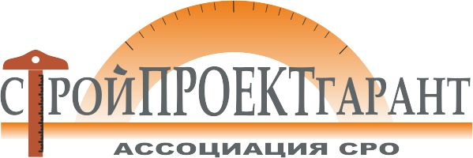
Дисциплинарная комиссия

РЕШЕНИЕ № 18 от « 09 » ноября 2017 г.
заседания Дисциплинарной комиссии Ассоциации СРО «СТРОЙПРОЕКТГАРАНТ»

Присутствовали:
1. Сулейманов О.Р. – председатель комиссии;
2. Злыднев А.Н. – зам. председателя комиссии;
3. Бородина Е.Л. – член комиссии.

Кворум для принятия решений по вопросам повестки дня имеется.

ПОВЕСТКА ДНЯ
- О результатах устранения нарушений по проверкам и мерам дисциплинарного воздействия, примененным Дисциплинарной комиссией и Правлением Ассоциации.
Голосовали: ЗА - 3 ПРОТИВ – 0, ВОЗД, - 0
РЕШИЛИ: 1. Применить меры дисциплинарного воздействия к следующим членам Ассоциации:
  - По ранее примененным мерам ДВ:
№ п/п | № | Наименование | Пра-во | Нарушения | Меры ДВ
1 | 73 | ООО «СК «Астрон»  (приостановление членства с 29.08.17) | ОДО | Отсутствие страхования ГО, долги по взносам с августа | Приостановление членства до 23.11.17 (на Правление)
2 | 169 | ООО «Спринт»  (приостановление членства с 17.08.17) |  | Отсутствие спец. в НРС | Рекомендация об исключении из членов Ассоциации 23.11.17

  - По членским взносам:
№ п/п | № | Наименование | Дата задолженности | Меры ДВ
1 | 160 | ООО «Монтажстрой» | с августа 2017 | Рекомендация об исключении из членов Ассоциации 23.11.17

1.3. Ввиду устранения нарушений по примененным ранее мерам дисциплинарного воздействия предложить Правлению Ассоциации ВОЗОБНОВИТЬ действие права следующим членам Ассоциации:
№ п/п | Реестр. № | Наименование (меры ДВ) | Возобновление права
1 | 141 | ООО «Уралмонтажавтоматика»  (приостановление членства) | Возобновление членства (на Правление)

Председатель комиссии О.Р. Сулейманов
Секретарь комиссии Э.Н. Шишкина

